教材名：みんなの日本語  指導課：35課 |  |  | 教師名： | 実施日：  〇年〇月〇日 | 45分×１  9：00～９：45
学習項目  L35  ◆新出語彙導入 |  |  |  | 目標
経過 | 教材 | 活動 |  |  |  | メモ
 | PC・FC 詳しい  代入ドリル  PC パソコン  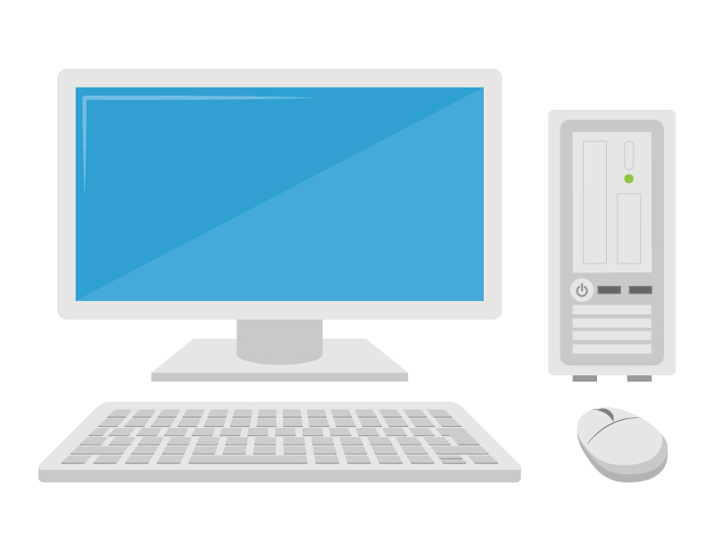  PC パソコン2  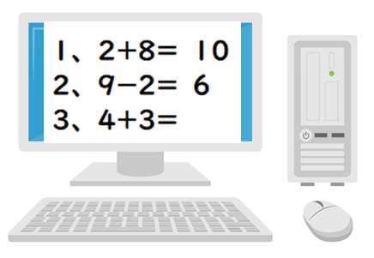  PC・FCクリックします  PC・FC入力します  PC・FC 正しい  PC・FC丸を付ける  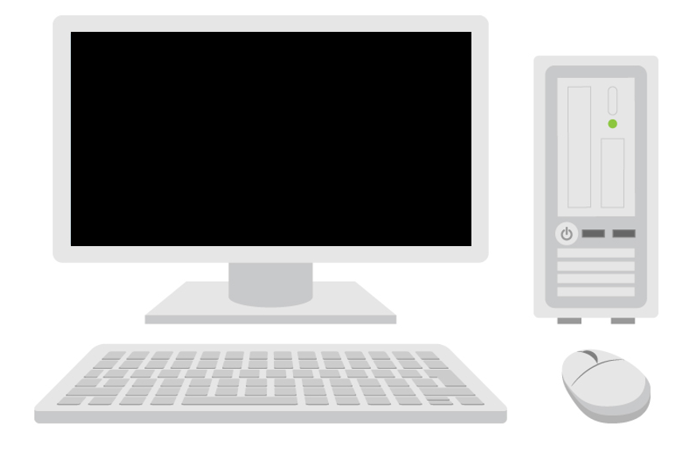  PC・FC 変わります  （葉）  代入ドリル  PC・FC 咲きます  PC・FC 困ります  代入ドリル  PC・FC 治（直）ります  板書  人→治す  物→直す  代入ドリル | ➀咲きます ②変わります（色が）③困ります ④付けます（丸を）  ⑤治（直）ります（病気が、故障が） ⑥クリックします  ⑦入力します  ⑧正しい ⑨詳しい ⑩丸 ⑪葉  【トピック：パソコントラブル】  T：みなさんはパソコンを持っていますか。  S：はい、いいえ。  T：パソコンはよく使いますか。どんなとき（いつ）使いますか。  S：はい、いいえ。  自由回答：調べるとき使います。絵をかくとき使います…  T：そうですね。パソコンは便利ですね。  私もよく使いますが、地図を見たいとき、便利です。  見てください。地図です。これは紙の地図ですが、こちらとこちら  どうですか。  S：…  T：こちらの地図は【⑨詳しい】です。  詳しい＿＿＿ que【 説明・地図・辞書 】  S：  T：では見てください、パソコンです。これは何ですか。  S：【マウス】  T：そうですね。【マウス】です。ではここは何ですか。  S：…  T：【画面】です。パソコンの画面です。  言ってください。マウス、画面  S：MM  T：では、いまから問題をパソコンでします。  3番の問題をします。3番の問題をするとき、マウスをどうしますか。  S：…  T：はい、マウスを【⑥クリックします】。クリックしますは、マウスの  ボタンを押すことですね。見てください。クリックします。  S：MM  ※新出語彙（動詞）の確認、グループ、フォーム、助詞。  T：そして、3番の問題に答えをどうしますか。書きますか。  S：…  T：はい。答えを【⑦入力します】。入力しますはパソコンに字を書くことですね。見てください。入力します。  S：MM  ※新出語彙（動詞）の確認、グループ、フォーム、助詞。  T：では答えを入力しますが、答えは何ですか。  S：７です。  T：そうですね。これを間違えたら大変です。では、答えを確認しましょう。1番は10です。良いですか。  S：いいです  T：そうですね。この答えは【⑧正しい】です。2番はどうですか。  S：だめです。７です。  T：ああ、そうですね。６は正しくないですね。間違えました。  3番は７ですね。正しいです。見てください。正しい。  S：MM  T：では、正しい答えに【⑩丸】を【④付けましょう】。  ※PCに〇を付ける。  丸です。丸をつけます。見てください。  これも答えが正しいですから、丸をつけますね。  S：MM  T：では問題が全部終わりました。でも大変です！見てください。。。  ※ブラックアウトしたパソコンPC提示  パソコン（の画面）が、どうなりましたか。  S：黒いです。  T：そうですね。問題が終わったら、パソコンの画面が黒くなりました。  画面が【②変わって】しまいました。故障ですね。  見てください。変わります。これは何が変わりましたか。  S：  T：【⑪葉】です。葉の色が変わりました。  S：MM  ※変わる新出語彙（動詞）の確認、グループ、フォーム、助詞。  ＿＿＿が変わります。 Que【色・画面・場所】  S：  T：では見てください。これは何が変わりましたか。  これは、花ですね。花がどうなりましたか。  S：【①咲きます】  T：そうですね。花が【①咲きました】ね。  ※変わる新出語彙（動詞）の確認、グループ、フォーム、助詞。  S：  T：みなさんは、もしパソコンが故障したら、どう思いますか。  S：…【③困ります】  T：そうですね。【③困ります】ね。  見てください。困ります。この男の人はどうして困りますか。  S：傘がありませんから  T：そうですね。傘がありませんから、困りますね。  ※変わる新出語彙（動詞）の確認、グループ、フォーム、助詞。  ＿＿＿から、困っています。 Que【財布をなくしまた・お金がありません・教科書を忘れました】  S：  T：はい、いいです。では、みなさんパソコンが故障したら、どうしますか。パソコンが使えません。困ります。  S：新しいパソコンを買います。…修理します。  T：新しいパソコンを買いますも良いですが、修理しますね。  修理すると、どうなりますか。  S：【⑤直ります】  T：そうですね。修理すると、【⑤直ります】ね。  見てください。直ります。何が直りますか。  S：  T：ラジオが直ります。ではこちらは？  S：体が治ります。  T：そうですね。どちらもなおります、でも漢字が病気がなおりますが  「治」、パソコンや車、物がなおりますは「直」です。  ※新出語彙（動詞）の確認、グループ、フォーム、助詞。  ＿＿＿が直（治）ります。 Que【パソコン・車・体・病気】  T：はい、良いです。  では、今日習った新しい言葉をもう一度言ってください。  S：MM ALL |  |  |  | 語彙拡大  マウス  画面  理解語彙  問題

